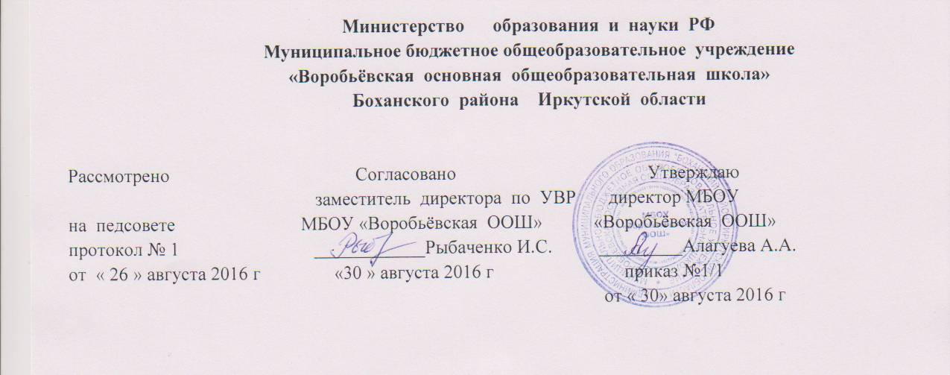

Рабочая программа курса внеурочной деятельности

«Резьба по дереву»

Составитель: Манушкин А.И

д. Воробьевка

Рабочая программа по внеурочной деятельности «Резьба по дереву» разработана на основе требований к результатам освоения основной образовательной программы основного общего образования.

**Планируемые результаты освоения учебной программы**

Предметные результаты:

Учащийся научится:

* 1. Делать зарисовки с образцов народного декоративно-прикладного искусства;
  2. Владеть инструментом для резьбы по дереву;
  3. Выполнять несложные формы токарных изделий на станке;
  4. Владеть техническими приёмами геометрической резьбы по дереву;

Учащийся получит возможность научиться:

1.Художественной обработки дерева в каждом районе промысла,

2.Привить им любовь к традиционному художественному ремеслу,

3. Обучить практическим навыкам резьбы по дереву,

4. Создавать собственные творческие композиции

**Содержание курса**

***Вводное занятие (1 ч)***

*Теоретические занятия (1 ч):*

1. Беседа с учащимися о коллекции произведений народной резьбы по дереву в местном краеведческом музее. Демонстрация образцов изделий с резьбой по дереву из личной коллекции. (1 ч)

***Тема 1. Технология резьбы по дереву (16 ч)***

**1.1 Инструменты. Рабочее место резчика по дереву. Охрана труда (4 ч)**

*Теоретические занятия (1 ч):*

1. Демонстрация инструментов для резьбы по дереву, ознакомление с правилами их использования. Подготовка рабочего места резчика по дереву (1 ч)

*Практические занятия (3 ч):*

1. Выбор инструмента для различных видов резьбы. Способы хранения инструментов для резьбы. Правила безопасности при работе с инструментами для резьбы (1 ч)
2. Изготовление ножа-косяка (2 ч)

**1.2 Пиломатериалы и свойства древесины (12 ч)**

*Теоретические занятия (3 ч):*

1. Ознакомление со свойствами древесины разных пород (2 ч)
2. Демонстрация образцов древесины разных пород (1 ч)

*Практические занятия (9 ч):*

1. Проверка твёрдости древесины различных пород путём забивания гвоздей (1 ч)
2. Изготовление кухонной вешалки для прихваток и полотенец для дальнейшего украшения геометрической резьбой (8 ч)

***Тема 2. Геометрическая резьба по дереву (53 ч)***

**2.1 Знакомство с художественными и техническими приёмами геометрической резьбы по дереву (2 ч)**

*Теоретические занятия (1 ч):*

1. Знакомство с художественными и техническими приёмами геометрической резьбы. Рассказ о художественных изделиях из дерева, украшенных геометрической резьбой. Демонстрация образцов народного искусства, показ фотографий (1 ч)

*Практические занятия (1 ч):*

1. Начальные приёмы геометрической резьбы. Приёмы параллельных линий вдоль и поперёк волокон. Приёмы резьбы «шашечек». Приёмы резьбы «сетки» (1 ч).

**2.2 Создание несложных композиций узоров геометрической резьбы на бумаге и перевод созданных рисунков на дощечки (4 ч)**

*Теоретические занятия (1 ч):*

1. Понятие о композиции (ритм, симметрия, выявление центра, равновесия и т. д.) в резьбе на прялках, наличниках окон, в украшении бытовой утвари (1 ч)

*Практические занятия (3 ч):*

1. Создание эскизов геометрических узоров для оформления разделочной доски, крышки коробочки, пенала, вешалки для полотенца (1 ч).
2. Перевод узоров геометрического орнамента на поверхность изделия из дерева при помощи кальки, копировальной бумаги и карандаша (2 ч).

**2.3 Выполнение узоров геометрической резьбы на дощечках (20 ч)**

*Теоретические занятия (6 ч):*

1. Инструктаж по охране труда при работе с режущим инструментом. Технология выполнения узора геометрической резьбы на дощечках (6ч)

*Практические занятия (14 ч):*

1. Трёхгранно-выемчатая резьба (2 ч)
2. Элементы трёхгранно-выемчатой резьбы (треугольник, глазок, треугольник с зубчиком, фонарик, кубик, соты, клин, элементы «сияние», ромб) (2 ч)
3. Выполнение узоров «сколышек», «чешуйка» (2 ч)
4. Выполнение узоров «змейка», «витейка» (2 ч)
5. Выполнение узоров «бусы» (2 ч)
6. Выполнение узоров «розетка» (4 ч)

**2.4 Создание собственных композиций по мотивам геометрической резьбы (4 ч)**

*Теоретические занятия (1 ч):*

1. На основе увиденных композиций геометрической резьбы обучающиеся разрабатывают эскизы собственных узоров для оформления разделочных досок, шкатулок, вешалок для прихваток и полотенца (1 ч)

*Практические занятия (3 ч):*

1. Выполнение эскизов композиций типа «сияние», «розетка», для оформления разделочных досок, шкатулок, вешалок (3 ч)

**2.5 Выполнение композиций по мотивам геометрической резьбы на изделиях из древесины (21 ч)**

*Теоретические занятия (3 ч):*

1. Технология нанесения рисунков геометрической резьбы на изготовленные вешалки для прихваток. Инструктаж по охране труда при работе с режущим инструментом (1 ч)
2. Технология прокалывания рисунка геометрической резьбы (1 ч)
3. Выбор направления срезания треугольника (1 ч)

*Практические занятия (18ч):*

1. Нанесение композиции геометрической резьбы на поделки (2 ч)
2. Прокалывание рисунка геометрической резьбы (2 ч)
3. Выполнение композиций геометрической резьбы на изготовленных вешалках для полотенец (8 ч)
4. Вырезание рамки (2 ч)
5. Вытачивание штырьков для вешалки на токарном станке (2 ч)
6. Отделка изделия из древесины (2 ч)

***Итоговая аттестация (2 ч)***

*Практические занятия (2 ч):*

1. Проверка знаний, навыков и умений по выполнению геометрической резьбы (2 ч)

**Тематическое планирование**

|  |  |  |
| --- | --- | --- |
| **№** | **Тема** |  |
| **1** | *Вводный мониторинг. Инструктаж по охране труда. Вводное занятие: «Резьба по дереву в изделиях мастеров народных художественных промыслов.* | **1** |
| **2** | *Тема 1. Технология резьбы по дереву.* | **16** |
| **3** | 1.1 Инструменты. Рабочее место резчика по дереву. Охрана труда. | **4** |
| **4** | 1.2 Пиломатериалы и свойства древесины. | **12** |
| **5** | *Тема 2. Геометрическая резьба по дереву.* | **53** |
| **6** | 2.1 Знакомство с художественными и техническими приёмами геометрической резьбы по дереву. | **2** |
| **7** | 2.2 Создание несложных композиций узоров геометрической резьбы на бумаге и перевод созданных рисунков на дощечки. | **4** |
| **8** | 2.3 Выполнение узоров геометрической резьбы на дощечках. | **20** |
| **9** | 2.4 Создание собственных композиций по мотивам геометрической резьбы. | **4** |
| **10** | 2.5 Выполнение композиций по мотивам геометрической резьбы на изделиях из древесины. | **21** |
| **11** | *Итоговая аттестация* | **2** |
| **12** | *итого* | **70** |